**ESCUELA NORMAL DE EDUCACIÓN PREESCOLAR**



**Nombre de la alumna:** Daniela Elizabeth Luna Rangel

**Grado y sección:** 3 “A” **NL:** 12

**Asignatura:** Trabajo docente e innovación

**Docente:** Isabel Del Carmen Aguirre Ramos

**Unidad 1:** Innovar para mejorar en el trabajo docente: Focalizar, diagnosticar y diseñar

**Competencias:**

|  |  |
| --- | --- |
|  | Realiza diagnósticos de los intereses, motivaciones y necesidades formativas de los alumnos para organizar las actividades de aprendizaje. |

|  |  |
| --- | --- |
|  | Diseña estrategias de aprendizaje basadas en las tecnologías de la información y la comunicación de acuerdo con el nivel escolar de los alumnos. |

|  |  |
| --- | --- |
|  | Aplica metodologías situadas para el aprendizaje significativo de las diferentes áreas disciplinarias o campos formativos. |

|  |  |
| --- | --- |
|  | Utiliza la evaluación diagnóstica, formativa y sumativa, de carácter cuantitativo y cualitativo, con base en teorías de evaluación para el aprendizaje. |

|  |  |
| --- | --- |
|  | Interpreta los resultados de las evaluaciones para realizar ajustes curriculares y estrategias de aprendizaje |

Saltillo-Coahuila.

**Introducción:**

En el siguiente trabajo se presentará el contexto interno y externo del jardín de niños, así como el contexto del salón de clases en donde se realizó la práctica, algunos aspectos de los alumnos, características de los mismos, así como se mencionan algunos autores y lecturas que hemos visto a lo largo de este ciclo en el salón de clases. También se agregaron algunos anexos como evidencias de lo que se está informando, se menciona la importancia que tenemos como futuras docentes, del trabajo eficiente que debemos realizar dentro del salón de clases y de algunos retos a los que nos enfrentamos con los alumnos, así como la solución a algunos de ellos.

**Institución de practica**

La institución en donde realizamos nuestra primera jornada de practica fue en el jardín de niños María L. Pérez de Arreola el cual tiene un sostenimiento estatal. Su turno es matutino y tiene un horario de 9 am a 12 pm. Se encuentra ubicado en la calle Calabaza, en la colonia Magisterio en la ciudad de Saltillo, Coahuila. El jardín de niños cuenta con los servicios necesarios, los cuales son agua, luz, internet y las instalaciones están en buenas condiciones.

**Contexto**

Al momento en que llegamos al jardín de niños nos pudimos percatar de que este cuenta con 5 educadoras, 2 asistentes (las cuales se encuentran en los salones de primero), 1 maestra de USAER, 1 psicóloga, 1 maestro de educación física y 1 intendente. La cantidad de alumnos del jardín de niños es de 119 aproximadamente. El salón de 1º A cuenta con una cantidad de alumnos de 21. El salón de 1º B tiene una cantidad de 20 alumnos. El salón de 2º y 3º A cuenta con 25 alumnos. El salón de 2º B cuenta con 25 alumnos y el salón de 3º B cuenta con 28 alumnos.

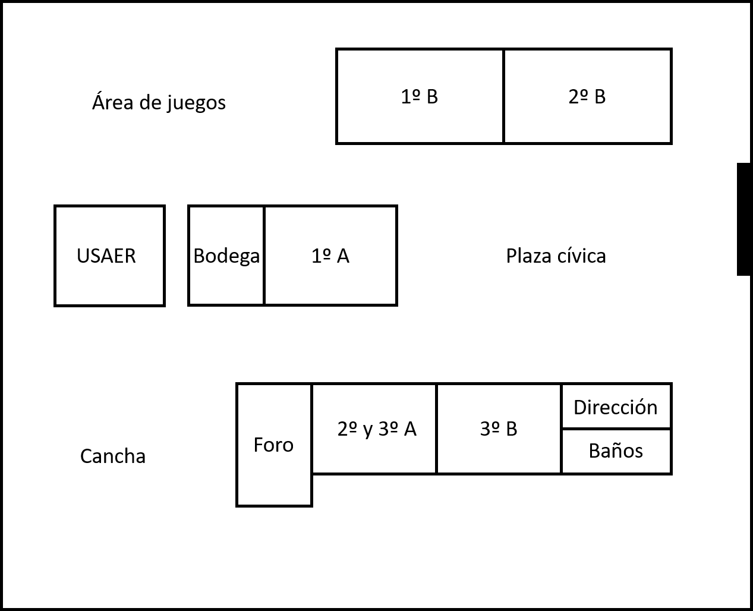Las aulas con las que cuenta el jardín de niños son 5 salones de clase, 1 espacio pequeño en donde se ubica la dirección, en la parte trasera de la dirección se encuentran los baños (1 de niñas, 1 de niños), 1 bodega de material para educación física y aula de USAER. El área de juegos se encuentra en la parte trasera de los salones de 1º A y 1º B. y cuentan con una cancha de basquetbol en donde se realizan las clases de educación física.

Las familias que se observan en el jardín de niños se muestran participativas en cuanto a las actividades que implementa la educadora en donde pide apoyo por parte ellos. Pudimos darnos cuenta de que para ellos la asistencia de sus hijos al jardín de niños es muy importante, puesto que, los alumnos asisten hasta en días que hace frio o llueve.

Pudimos darnos cuenta de que el nivel económico en el que se encuentra el jardín de niños es de un nivel medio, ya que, observando la colonia, hay casas que tienen las características que dice el nivel económico medio que tienen. Los padres de familia cuentan con vehículos en los cuales llevan a los niños al jardín de niños y la mayoría por no decir que todos cuentan con un trabajo que les deja un salario, para poder mantener a su familia.

En el salón de clases en el que me tocó realizar mi práctica de los días 14 de octubre al 25 del mismo mes, del presente año, es el grupo de 2 “B”, este está conformado por 25 alumnos, 14 niñas y 11 niños, de edades entre 4 y 5 años. El salón de clases cuenta con mesas y sillas suficientes, estantes de materiales como, fomi, pinturas, hojas de máquina, etc., en otro se encuentran botecitos de colores para cada niño, están divididos en niños y niñas, cuenta con mini Split, ventiladores, buena iluminación, hay un espacio de biblioteca, todo está al alcance de los niños, también hay una pantalla.

Los alumnos, en su mayoría, son niños participativos, atentos, respetuosos, empáticos e inclusivos, tienen el sentido del compañerismo(anexo1). En mi salón cuento con un niño que tiene **TDAH ¿**Qué es? son las siglas de Trastorno por Déficit de Atención e Hiperactividad. Se trata de un trastorno de carácter neurobiológico originado en la infancia que implica un patrón de déficit de atención, hiperactividad y/o impulsividad, y que en muchas ocasiones está asociado con otros trastornos comórbidos. Se le tiene que dar una atención personalizada en algunos momentos, ya que pierde la atención fácilmente, sin embargo, no es un problema en sí porque pese a su trastorno es un niño muy inteligente, con muchas ganas de trabajar, solo en ocasiones hay que rescatar su atención y ponerlo en contexto. En otra situación, tengo otro alumno con problemas de conducta algo severos, no presta atención, no quiere trabajar, pelea con sus compañeros, se distrae, se acuesta debajo de las mesas, no sigue reglas, llora. En la lectura de “Los profesores ante las innovaciones curriculares” nos menciona lo siguiente: *“La educación por competencias, el currículo flexible, las tutorías, el aprendizaje del alumno y otros se agruparon bajo la etiqueta de modelos educativos innovadores”.* Ambos niños y algunos más, se encuentran canalizados con las maestras de USAER, y son atendidos como debe de ser.

En la primera visita previa al jardín, me percaté de un problema en general, los niños no seguían normas ni reglas, salían al baño sin pedir permiso, se sentaban en donde quisieran, por ende había desorden, al salir a recreo dejaban basura, su silla desacomodada, en la hora de salida no recogían su silla y dejaban basura y el salón muy sucio, así que para mi primera práctica implementé “Las llaves mágicas” poniéndolas a la vista de los alumnos, explicándoles que quien quisiera salir del salón debía tomar una, ir, regresar y volverla a poner en su lugar, si veían que no había ninguna disponibles (son 2), no podían salir hasta que un compañero regrese. Tuve éxito porque fui perseverante en repetirles dicha estrategia. Otra estrategia que utilicé fue, repetirles constantemente que deben recoger su basura, acomodar su silla, el que no lo haga no puede salir a recreo, y, por otro lado, les asigné un lugar a cada niño, mejorando su conducta.

En mi grupo, tengo una gran variedad de estilos de aprendizaje, esto lo diagnostiqué con un instrumento que consiste en que el alumno observa 3 dibujos, un niño pintando, un niño bailando y otro viendo televisión, el alumno tendría que colorear aquello que más le llame la atención o la actividad que más le guste realizar, (anexo 2), así pude identificar su estilo de aprendizaje y realizar adecuaciones a mi plan de trabajo (de ser necesario). Planee actividades innovadoras que atendieran las necesidades de mis niños, como lo dice Jaume Carbonell (CAÑAL DE LEÓN, 2002; 11-12), *La innovación educativa como: “un conjunto de ideas, procesos y estrategias, más o menos sistematizados, mediante los cuales se trata de introducir y provocar cambios en las prácticas educativas”.* Es decir; yo como practicante y futura educadora, debo estar consciente que la practica educativa debe estar en constante cambio, según las necesidades de mis alumnos, planeando así, actividades llamativas, diferentes, innovadoras y no solo actividades de relleno para cumplir un horario o una exigencia de algún tipo de autoridad. En mi salón de clases traté de atender lo antes mencionado, también es importante el uso de las TICS, como sabemos vivimos en una sociedad en la que la tecnología mueve al mundo, a donde quiera que veamos esta forma parte de nuestra vida diaria, por lo cual este tema no debe ser ajeno en los jardines de niños, pero está en nosotros como docentes responsables darle un buen sentido y una gran utilidad para el mejor aprendizaje de los alumnos, utilizando aplicaciones, actividades interactivas, vídeos, música, información. Como se menciona en la lectura de “Los desafíos de las TIC, para el cambio educativo”: “*Las TIC se presentan como instrumentos poderosos para promover el aprendizaje, tanto desde un punto de vista cualitativo, como cuantitativo”.* Yo implementé vídeos tanto interactivos como informativos, (anexo 3), a los alumnos les causó mucho interés y prestaron mucha atención.

**Anexo 1:**

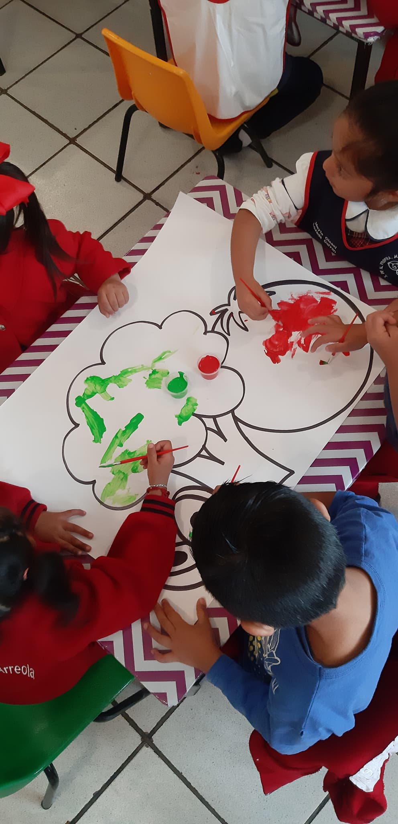

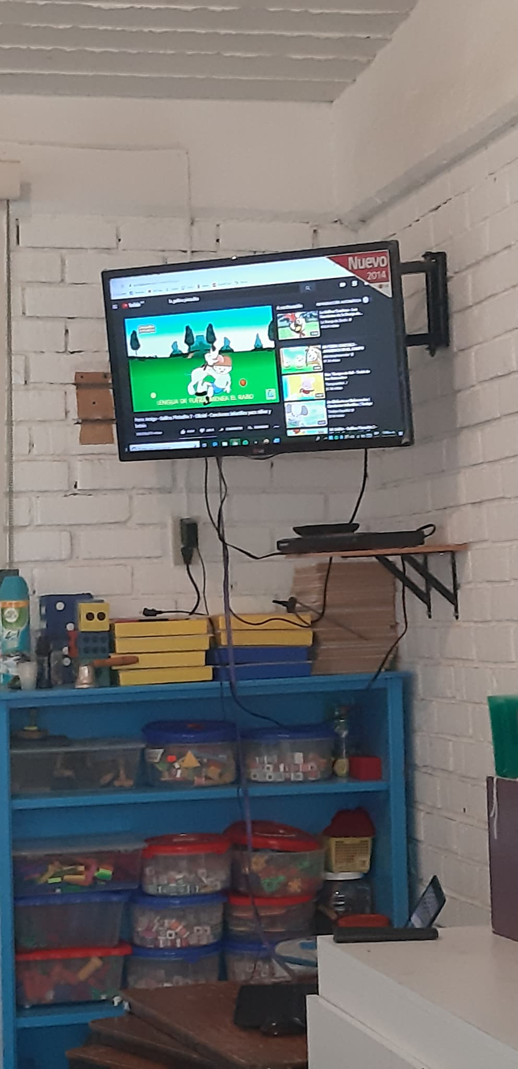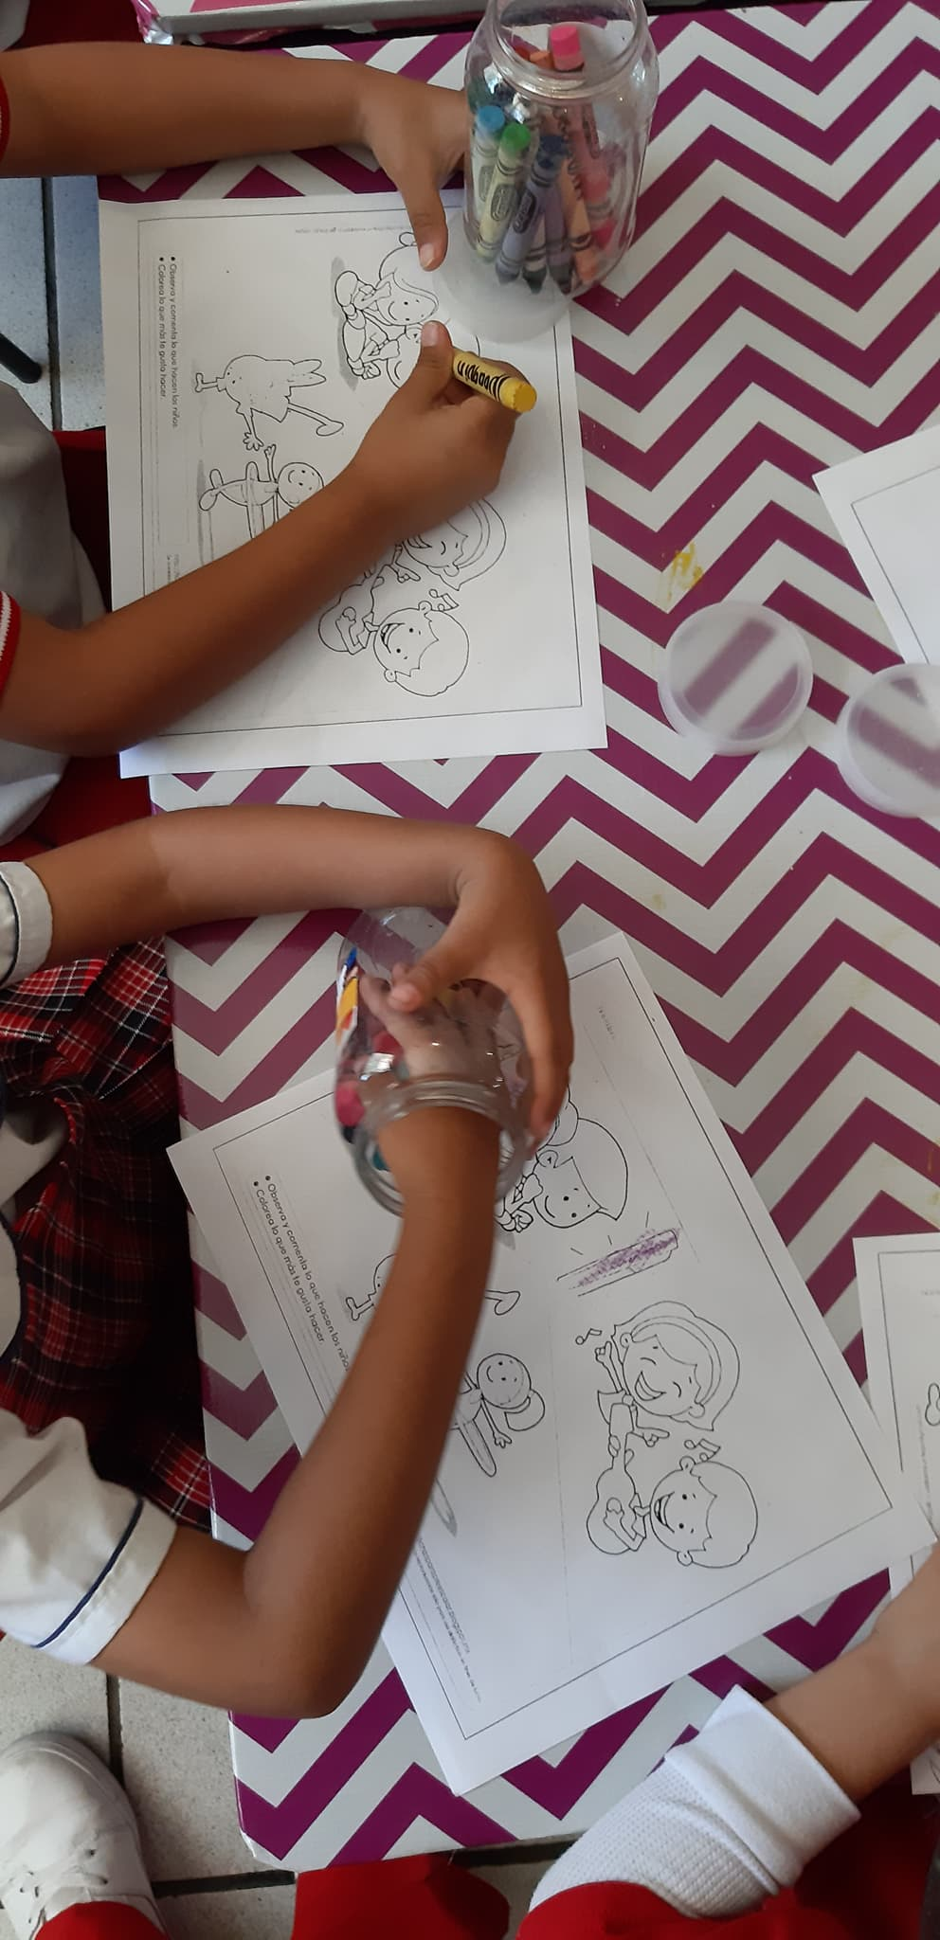**Anexo 2: Anexo 3:**

**Conclusiones:**

A grandes rasgos me atrevo a decir que fue una buena práctica, en donde nuevamente aprendí muchas cosas, la educadora titular que se encontraba en el momento me dio muchos consejo, criticas, todo constructivo para mi aprendizaje, si tuve errores, si me equivoqué, si me olvidé de algunas cosas, pero considero que es parte de la construcción de mi aprendizaje, espero que en la próxima práctica me lleva mejor y así poder superarme a mí misma y en un futuro lograr ser una gran educadora para mis alumnos, me sentí con mucha más confianza, soy consciente de lo que implica ser docente, de los retos a los que me puedo enfrentar, lo importante que es realizar investigaciones confiables y siempre actualizarse, todo esto para una mejor calidad en la práctica docente.